DEBATA SZKOLNA
I Liceum Ogólnokształcące im. Marii Skłodowskiej-Curie w Pile
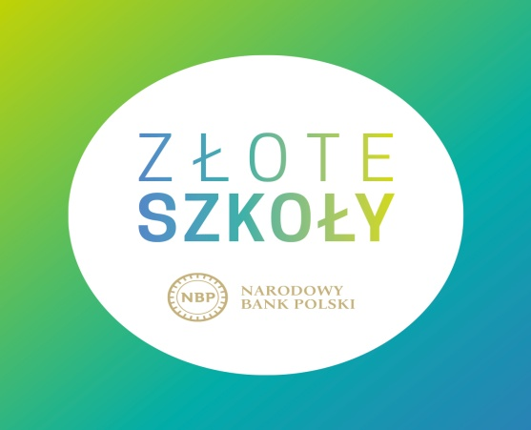
Jedną z kategorii zadań w III edycji programu Złote Szkoły NBP jest Debata szkolna. Nasza szkoła I Liceum Ogólnokształcące w Pile jest również uczestnikiem tejże kategorii.
Drużyna Ambasadorów Edukacji Ekonomicznej z I Liceum Ogólnokształcącego im. Marii Skłodowskiej-Curie w Pile przygotowała i przeprowadziła debatę oksfordzką poświęconą przewodniemu tematowi programu jakim jest: Poznajemy Bank Centralny. Ambasadorzy starali się nas przekonać, że: Z perspektywy czasu należy żałować nieprzyjęcia przez Polskę waluty euro.
Uczniowie pracujący podczas debaty to: Julia Burdziak, Paweł Bujacz, Piort Szczap, Otylia Cyrulik, Szymon Bodak, Diana Kolasińska, Gabriela Hinz, Marika Wójcik, Angelina Litwinienko.
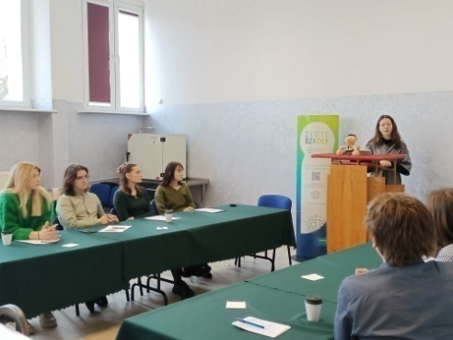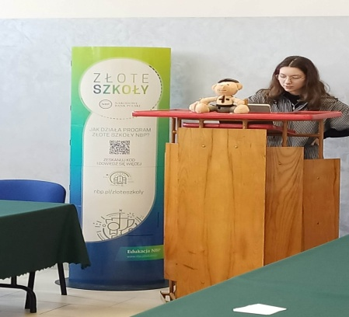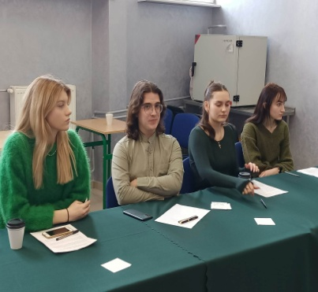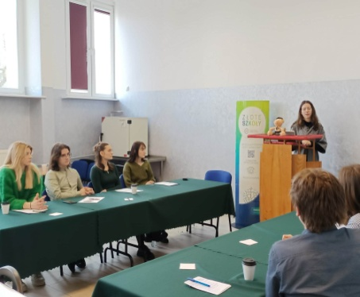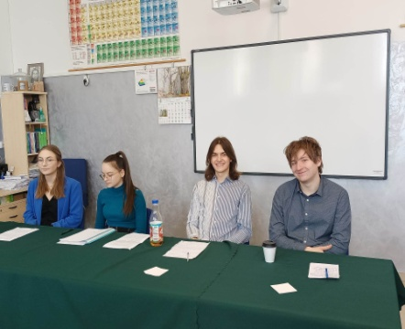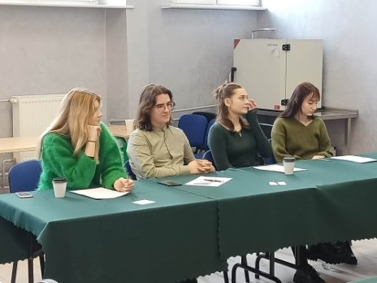

Uczniowie z I Liceum Ogólnokształcącego w Pile od 3 lat specjalizują się w debatach. Uczniowie doskonalą swoje umiejętności podczas szkoleń, debat szkolnych a także biorąc udział w różnych konkursach.
Teza przeprowadzonej debaty brzmiała: Z perspektywy czasu należy żałować nieprzyjęcia przez Polskę waluty euro. Jedna uczennica pełniła funkcję Marszałka, Sędziego oraz Sekretarza, a pozostali debatanci stworzyli dwie grupy, zgodnie z zasadami modelu oksfordzkiego, czyli na propozycję i opozycję. Każda z grup przygotowała solidne argumenty, dzięki którym dyskusja była niezwykle zacięta. Jednak Sędzia docenił siłę argumentacji obu stron, które poparte były badaniami i danymi statystycznymi. Debata zakończyła się dogłębną analizą Sędziego, a także uzasadnionym werdyktem, wyłaniającym zwycięzców.
Materiał z debaty dostępny pod adresem:
https://files.fm/u/fexv8rdr8?fbclid=IwAR3V9RarePJvgHJ0B6PNaNNM_ufUnmodoIScJHtCDu4G1GQJ3xKVIN9Fzss#/view/ef96bqbck

Opiekun uczniów
Monika Mianowska-Jarosz

